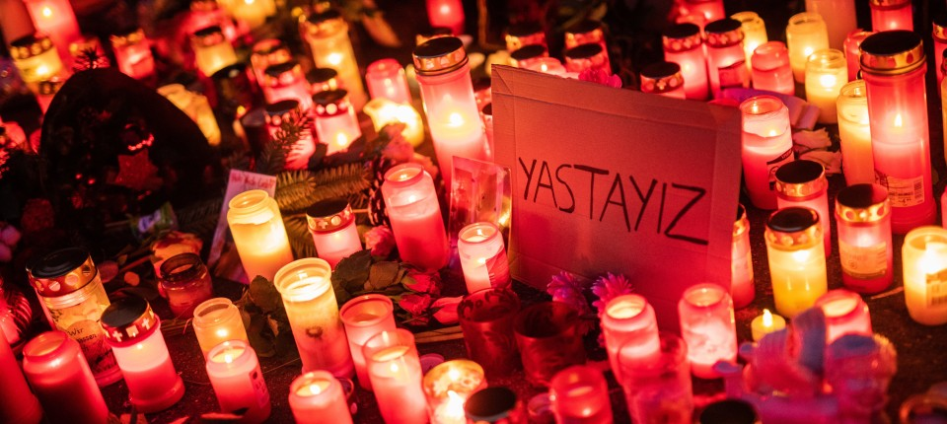

NACH TAT VON ILLERKIRCHBERGWir müssen über Migration reden
- EIN KOMMENTAR VON TIMO FRASCH, MÜNCHEN
- -AKTUALISIERT AM -21:09
Bildbeschreibung einblenden
:

In einer Kleinstadt bei Ulm hat ein Flüchtling aus Eritrea ein Mädchen getötet. Jetzt ist es wichtig, die alten Muster von Anschuldigung und Shitstorm aufzubrechen. Eine vernünftige Debatte ist möglich.
- MERKEN
- 61
- 0

2 Min.

Am Montag hat ein aus Eritrea stammender Flüchtling ein junges Mädchen mit einem Messer so schwer verletzt, dass es starb. Warum er das tat, weiß man bisher nicht, wird man vielleicht nie wissen. Für die politische Debatte ist das leider einerlei. Sie läuft nach dem immer gleichen Schema ab: Politiker zeigen sich „zutiefst erschüttert“. Kreise, deren Geschäftsmodell der Rassismus ist, triumphieren, woraufhin die andere Seite mahnt, der Fall dürfe keinesfalls instrumentalisiert werden.
Es gibt kaum ein Thema, das so aufgeladen ist wie Flucht und Migration, keines, das so nonchalant gegen den vermeintlichen Gegner gewendet wird, von allen Seiten. Mariam Lau von der „Zeit“, eine Journalistin, die wirklich nicht der Ausländerfeindlichkeit verdächtig ist, musste das vor Jahren erleben, als sie die private Rettung von Bootsflüchtlingen problematisierte. Es hätte ein Befreiungsschlag sein können – und endete im Shitstorm.
Mit viel gutem Willen kann man auch der CSU attestieren, dass sie 2018 im Asylstreit mit der CDU versucht hat, die Probleme, die Merkel überspielte, anzugehen. Doch sie verrannte sich und packt heute das Thema nur mehr mit der Beißzange an, aus Angst vor Gegenmobilisierung. So jedoch gibt es kein Fortkommen. Man sieht das auch an der Debatte über die neuerlich hohen Flüchtlingszahlen. Die Innenminister verlangen, der Bund müsse mehr tun, um die Kommunen zu entlasten. Der Bund sagt, er tue ja schon viel. Man solle aber auch keine Probleme herbeireden und damit die Willkommenskultur gefährden.

Zuflucht und Heimat

Dabei wäre es wichtig, grundsätzlich über Flucht und Migration zu reden. Man würde dann vielleicht feststellen, dass in weiten Teilen der Bevölkerung vernünftiger und weniger kontrovers gedacht wird, als manche Politiker fürchten. Anbei der Versuch, den bei Recherchereisen und Verwandtschaftsbesuchen gewonnenen Eindruck auf den Punkt zu bringen. 1. Bevor Leute in Flüchtlingsheimen vor sich hin siechen, ist es besser, sie sofort arbeiten zu lassen, eventuell auch dazu zu verpflichten. 2. Leute, die integriert sind, sollen dableiben dürfen. 3. Leute, die keine Chance haben, zu bleiben, sollen erst gar nicht kommen. 4. Einwanderung kann ebenso bereichernd sein wie eine Belastung oder eine Gefahr.

5. Vielfalt ist schön. Vielfalt heißt aber auch, dass unterschiedliche Länder noch als solche erkennbar sind. 6. Es ist Zufall, in welchem Land man geboren wird, eine Ungerechtigkeit. Man sollte sie ausbalancieren, aber nicht glauben, sie dadurch heilen zu können, dass man das wichtige Ordnungsprinzip Staat vom Staatsvolk entkoppelt. 7. Es ist verständlich, dass Menschen dorthin wollen, wo sie bessere Chancen auf ein gutes Leben haben. Die Chancen sind allerdings geknüpft an eine Begrenzung der Zuwanderung. 8. Wer um sein Leben fürchten muss, soll Zuflucht finden. 9. Heimat ist wichtig. Migration sollte kein Selbstzweck sein.
MEHR ZUM THEMA


TOD EINER 14-JÄHRIGEN„Sie war immer fröhlich“
:
- RÜDIGER SOLDT
- 71
Veröffentlicht/Aktualisiert:
Empfehlungen:

EINWANDERUNGSRECHTWas plant die Ampel in der Migrationspolitik?
:
- HELENE BUBROWSKI, BERLIN
- 2613
Veröffentlicht/Aktualisiert:
Kommentare:
,
Empfehlungen:

FLUCHT UND MIGRATIONKann man 2015 mit heute vergleichen?
:
- TOBIAS SCHRÖRS
- 18
Veröffentlicht/Aktualisiert:
Empfehlungen:
Wer ohne Umschweife über derlei sprechen will, sollte selbst sauber sein. Da haben die deutsche wie die europäische Politik Nachholbedarf. Man kritisiert die Italiener, weil sie eine rechtsgerichtete Regierung wählen. Zugleich nimmt man es hin, dass die Rechtslage Italien mit den Flüchtlingen allein lässt. Man redet von Freihandel und Fluchtursachenbekämpfung und betreibt selbst Agrarprotektionismus, der den Herkunftsländern schadet. Und weil man selbst zwar Legionen von Beratern, Anwälten und Coaches hat, aber zu wenig Pfleger, Ärzte oder Facharbeiter, wirbt man sie den Herkunftsländern ab. Aber bitte nur die guten.

